Уважаемые родители!
Рады приветствовать вас в нашем клубе «Речевичок»

И сегодня предлагаем вам вместе с вашим ребенком познакомиться с звуком [ Р ], [ Р'] и буквой Р.

Загадайте ребенку загадку:
За лугами, над водой хлынул дождик проливной,
А потом повисло в небе коромысло.
Ребятишек радует та цветная…

Верно, это радуга!

А ты знаешь, что… Чаще всего радуга возникает утром и вечером. Чтобы запомнить порядок цветов радуги, заучите стишок: «Каждый Охотник Желает Знать Где Сидит Фазан» (Красный, Оранжевый, Желтый, Зеленый, Голубой, Синий, Фиолетовый).
Радуга - это кольцо. Но, мы не видим её нижнюю часть, нам мешает Земля. Круглую радугу можно увидеть с борта самолёта, глядя на дождь сверху.

Какой первый звук в слове «радуга»? С этим звуком мы будем работать сегодня.

Игра «Порычим как маленькая и большая собака».
В одном дворе жили две собаки - одна большая, другая – маленькая. В этот двор повадился ходить кот Васька. Собаки очень сердились на него и рычали: большая собака – р-р-р , а маленькая – р’-р’-р’. Порычите вместе вашим ребенком.

Характеристика звука. Звук согласный. Звонкий. Бывает твердым и мягким.

Упражнения со звуком. Помогайте ребенку выполнять их.
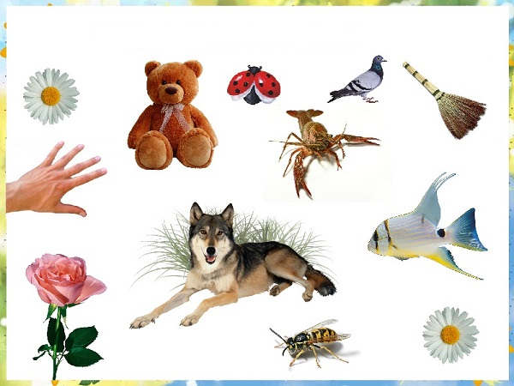
1. Найди слова на звук [р] и [р`].

2. Речевая зарядка.
Тра – тро – тру – тры,
пра – про – пру – пры,
стра – стро – стру – стры.

Ра – ра – ра – рама, рак, гора, нора,
Ро – ро – ро – роза, роща, рот, перо.
Ру – ру – ру – руки, ружья, кенгуру,
Ры – ры – ры – рыба, рынок, рыжик, рысь.

3. Доскажи словечко.
***
Лесники ее котят
Взять домой не захотят,
Ей не скажешь: «Кошка, брысь!»,
Потому что это… (рысь)
***
Слон шагает по дороге.
Вот так хобот! Вот так ноги!
Под слоном прогнулся мост.
У слона огромный… (рост)
***
Как веселые звезды,
Средь розовой кашки
Цветут нам знакомые
С детства… (ромашки)

4. Игра «Повторяй-ка» (или «Повторюшка» — кому как больше нравится).

Ра-ра-ра, ра-ра-ра,
начинается игра.
Я прошу со слогом ра
Повторить за мной слова: И-рра, Ю-рра, Ве-рра, Ню-рра, Жо-рра, па-рра, ме-рра, фа-рра , работа, ракета, раскат, рассказ, ураган, муравей, барабан, расческа, карандаш, пирамида, рак, ура, гора, дыра, жара, нора, пора, детвора, буран, гараж, парад, жираф, карась, радио, баранка, радуга, равный, радость, раковина.

Ру-ру-ру, ру-ру-ру,
продолжаем мы игру:
ррубашка, ррубанок , ручей, рука, рубин, па-ррус, рукав, рубить, рубаха, ручной, ружье, румяный, рукавица, беру, дыру, нору, жару, руки, ручка, рубка, русый, орудие, кукуруза.

Ро-ро-ро, ро-ро-ро,
Много слов со слогом ро:
ррот, Ррома , роза, роща, пе-рро, у-ррок(и.т.д.), герой, горох, пирог, сырой, сурок, мороз, народ, паром, ворона, дорога, корова, короткий, сорока, коробка, макароны.

Ры-ры-ры, ры-ры-ры —
вот слова со слогом ры.
За мною слова повторяй,
но не зевай:
Как промолвишь слово «рысь»,
Так выходишь из игры.
Рыба, (рысь), рыжик, рытвина, (рысь), корыто, рык, (рысь), рысак, парЫ, (рысь), горы, куры, норы, дыры, (рысь), пожары, актеры, шоферы, мундиры, базары, (рысь), боксеры, шахтеры, помидоры, самовары, рыбаки, (рысь), пёрышко.

Слово повтори тогда, когда названа еда: метро, горох, порог, пирог, творог, мороз, мороженое, огород, сорока, пирог, пирожное, макароны, сырок, сурок, ворона, дорога.

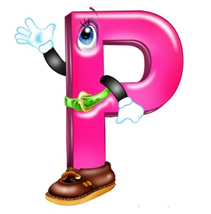
А вот и буква Р. Гляди-ка, а ремень ей идет! Букву Р мы пишем!

Упражнения с буквой Р. Помогайте ребенку выполнять их.

- Найди спрятанные буквы Р. Обведи их:
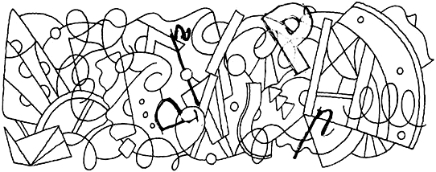

2. Раскрась только те ромашки, на которых буква Р написана правильно:

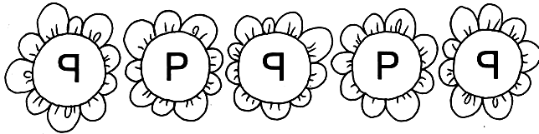

3. Добавь недостающий элемент буквы.

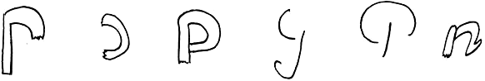

4. Помоги рыбаку поймать рыбку с буквой Р.
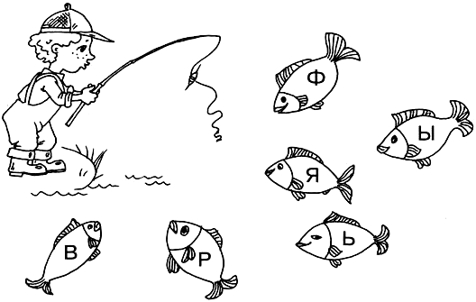

5. Раскрась большую букву синим, а маленькую — зелёным цветом. Заштрихуй букву Р по образцу . Найди и раскрась букву Р справа.

6. Соедини с буквой Р только те предметы, названия которых начинаются со звуков [р] [р`].

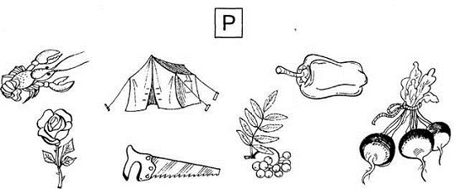

7. Подчеркни такую же букву, как внизу с левой стороны рисунка. Обведи в кружок все буквы Р с правой стороны рисунка.

8. Волшебная цепочка
1. Замени первую букву в словах роль, розы, росы:
роль – соль – моль – боль – толь;
розы – козы; росы – косы.
2. Замени одну любую букву в словах: река – (рука), роща – (роза), руки – (раки).
3. Начинайте каждое следующее слово с последней буквы предыдущего: рот – тир – рис – сыр – рог – граб – бук – корм – мир – роща.
4. Как из рва сделать луг? ров – рог – лог – луг.

9 . Игра «Девять раков». Вставьте пропущенные буквы.

1. Первый рак – из хлопка сшит. (Рубашка)
р – – а – к –

2. Второй рак – на Луну спешит. (Ракета)
рак – – –

3. Третий рак – долгожданный день. (Праздник)
– ра – – – – к

4. Четвертый рак – вспорхнул на пень. (Рубанок)
р – – а – – к

5. Пятый рак – сторожил дворец. (Стражник)
– – ра – – – к

6. Шестой рак – кислый леденец. (Барбариска)
– – р – а – – – к –

7. Седьмой рак – в портфеле твоем живет. (Тетрадка)
– – – ра – к –

8. Восьмой рак – ночью в окно ползет. (Мрак)
– рак

9. Девятый рак – круг для шофёрских рук. (Баранка)
– – ра – к –

До новых встреч!
Успехов вам и вашим детям!
С уважением, воспитатели МБДОУ ДС «Чебурашка» г. Волгодонска

Использован материал: Т. М. Бондаренко. «Комплексные занятия в старшей группе детского сада». Стр.226. «Звуки [ Р ] . [Р' ] и буква «Р».

